Лабораторная работа №2  Теоремы сложения и умножения вероятностей. Формулы полной вероятности и Байеса. | Студент | Шпитько Егор Викторович
 | Группа | ИВТ-263
 | Дата отчёта
 | Подпись преподавателя

Цель работы:
Научиться выражать сложные события через заданные промежуточные, используя операции над событиями, и находить вероятности сложных событий по теоремам сложения и умножения вероятностей, в том числе с использованием программ. Научиться использовать формулы полной вероятности и Байеса.

1.
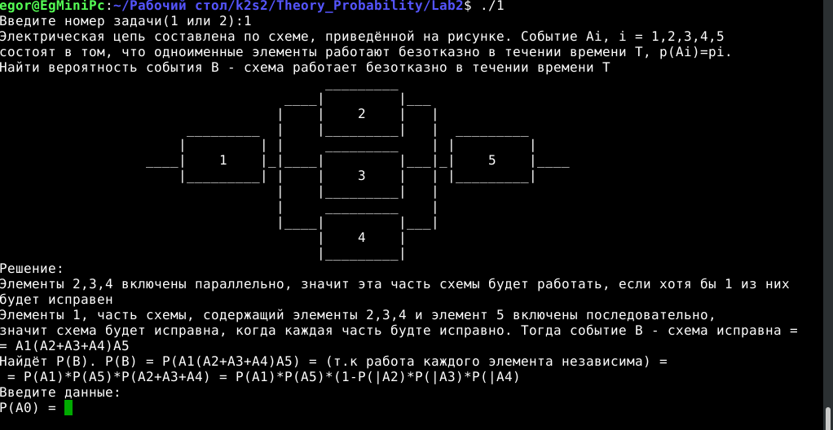
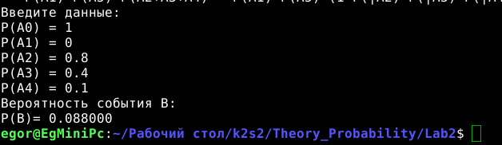
2.
Схема — как в задании 1. Вероятности безотказной работы элементов — 0.9, 0,0,1,0,9 соответственно:
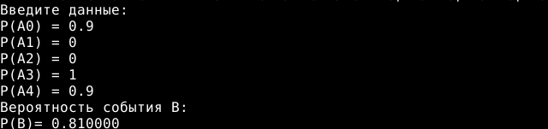
3.
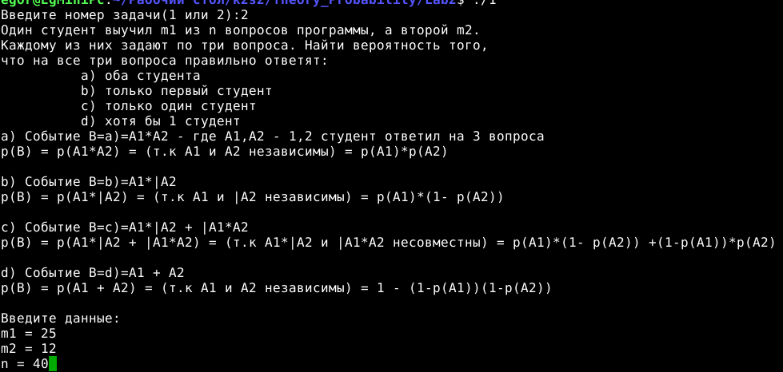
их вероятности:
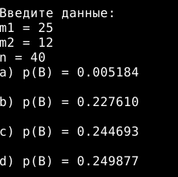

6) Два студента пришли на экзамен. Первый выучил 80 билетов, второй 39. Всего вопросов было 100, билет состоит из 3 вопросов. Студент сдаёт экзамен, если правильно ответит на все три вопроса. Найти вероятности того, что :
a) оба студента сдадут экзамен
b) только первый студент сдаст экзамен
c) только один студент сдаст экзамен
d) хотя бы один студент сдаст экзамен
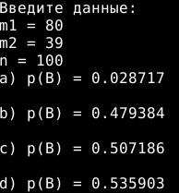
Решение:

4.
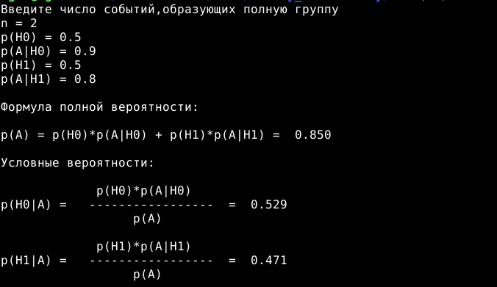
6) В партии деталей резиновых мячиков есть мячики трёх разных производителей. Первый — из Нурсултан(0.5 всей партии), второй из Гондураса(0.1), третий из Курляндии(0.4). Они совершенно не умеют делать резиновые мячики, поэтому процент хороших мячиков равен 20,10 и 1% соответственно.
Найти вероятность, что случайно выбранный мячик окажется хорошим.
Из партии упал мячик и он оказался хорошим. Найти вероятности того, что он прибыл из 1-й, 2-й и 3-й стран соответственно.
Решение:
